LIEUX DE CULTE DE LA PAROISSE SAINT JEAN

ÉGLISE SAINT JEAN Entrée : Place Étienne Cothenet

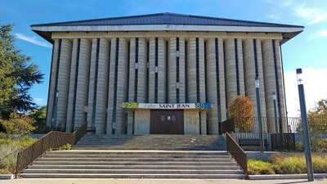

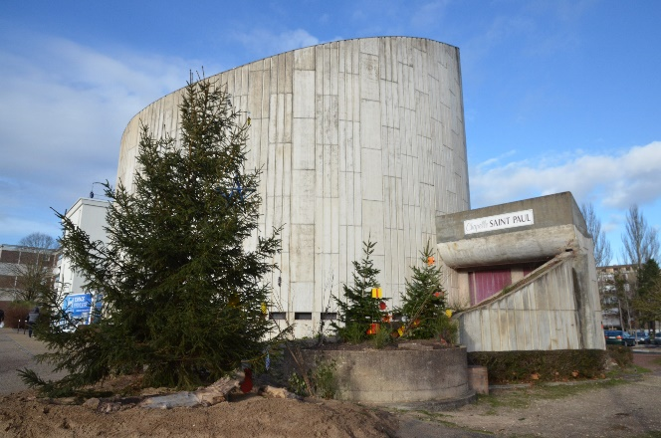
Chapelle Saint Paul Entrée : Avenue de Lattre de Tassigny

CHAPELLE NOTRE-DAME DE LA PAIX Entrée rue Cuvier
